基于 PostgreSQL 的数字图像集成管理系统数据库课程设计报告
第07组 | 2026年6月

封面与成绩单
项目 | 内容
课程设计题目 | 基于 PostgreSQL 的数字图像集成管理系统
课程 | 数据库系统基础课程设计
小组 | 第07组
组长 | 毕振岚
报告人 | 徐阳
提交时间 | 2026年6月

姓名 | 学号 | 角色 | 主要分工 | 工作量比例
毕振岚 | 202425220501 | 组长 | 数据库设计、需求审阅、文档统筹 | 30%
陈厚华 | 202425220502 | 组员 | 界面交互、测试与演示支持 | 25%
徐阳 | 202425220527 | 项目经理/报告人 | 核心实现、数据库与 AI 功能、最终交付整合 | 45%

1 引言

1.1 编写目的
本报告说明基于 PostgreSQL 的数字图像集成管理系统的需求、数据库设计、系统实现、安装使用和测试结果。报告重点证明系统不是简单的图片浏览器，而是把本地图片目录转化为可持久化、可检索、可审计、可扩展的数据库应用。

1.2 定义
术语 | 定义
机主 | 个人电脑拥有者，也是本系统的最终用户。
缩略图 | 原图等比缩小后的预览图，本系统可用 PostgreSQL bytea 缓存。
NL2SQL | 把自然语言搜索请求转为 PostgreSQL SELECT 查询的能力。
fallback | AI endpoint 逐个尝试、失败熔断和恢复的运行机制。
逻辑删除 | 图片记录保留在数据库中，但通过 is_deleted 排除出常规视图。

1.3 参考资料
资料 | 用途
2026 数据库课程设计任务书 | 确定最终提交内容、数据库设计要求和成绩构成。
数据库课程设计报告模板 | 确定报告章节结构。
关于课程设计的重要答疑 | 确定答辩时长、提交物和评分方式。
README.md、pom.xml、schema.sql、src | 确认当前真实实现。

2 功能需求

2.1 系统范围
系统范围限定为本机桌面图片管理。它面向 Windows 用户，提供启动引导、数据库初始化、目录扫描、图片管理、AI 标签、关键词搜索、AI SQL 搜索、版本历史、幻灯片音乐和运行配置。云端/WebDAV 仅作为数据库表和依赖预留，不作为本次完整主流程。

2.2 系统功能结构
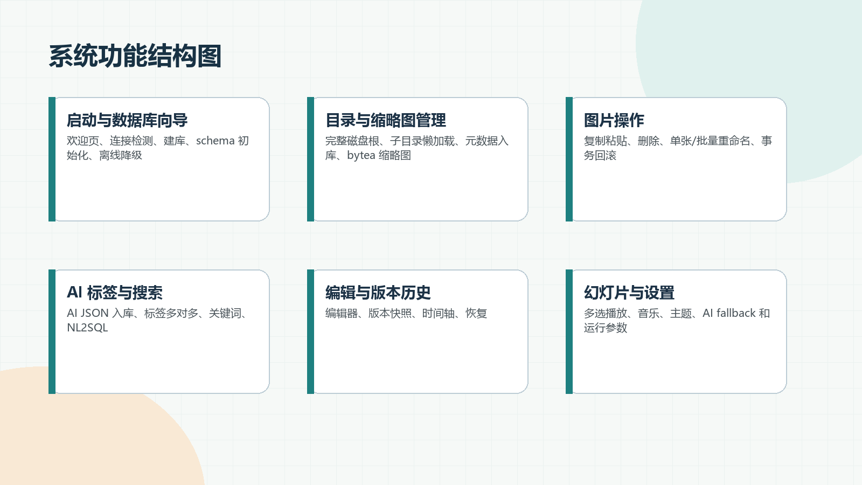
图 1 系统功能结构图

2.3 系统总体流程
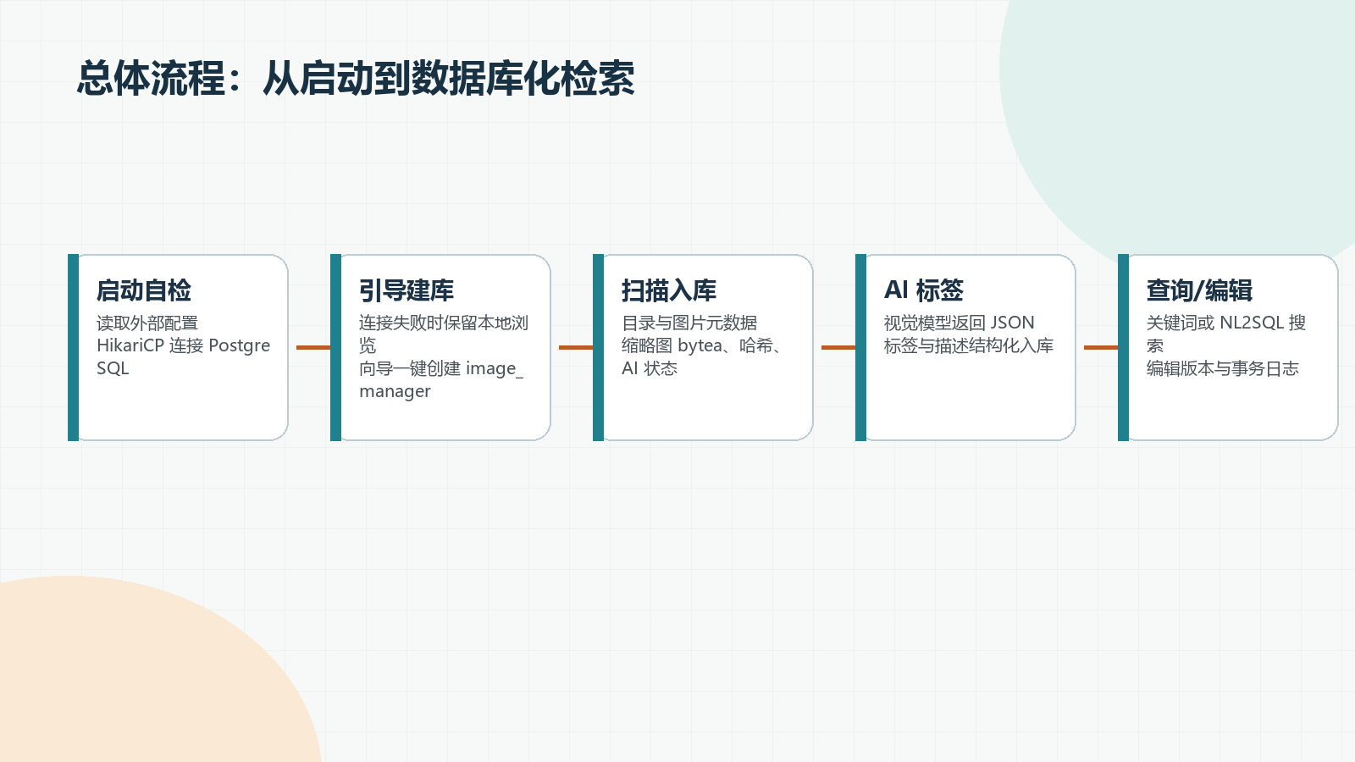
图 2 系统总体流程

2.4 需求分析
功能编号 | 功能名称 | 说明
FR-01 | 启动引导与数据库自检 | 欢迎向导选择扫描目录，数据库不可用时保留本地浏览，并可进入初始化向导。
FR-02 | 目录树与缩略图浏览 | 显示完整磁盘根节点，子目录懒加载；目录图片入库并展示缩略图和元数据。
FR-03 | 图片增删改查 | 支持搜索、复制粘贴、删除、单张/批量重命名，数据库与磁盘文件保持一致。
FR-04 | AI 标签与标签管理 | 调用 OpenAI-compatible 视觉接口，解析 JSON，写入标签、AI 结果和操作日志。
FR-05 | 关键词与 NL2SQL 搜索 | 关键词搜索覆盖文件名、目录、格式、分辨率、标签和 AI 描述；AI 搜索生成只读 SELECT。
FR-06 | 图片编辑与版本历史 | 支持裁切、画笔、文字、箭头、矩形标注，每次保存产生版本快照，可恢复。
FR-07 | 幻灯片播放与音乐 | 支持多选或整目录播放、自动播放、全屏、缩略图跳转和内置/自定义音乐。
FR-08 | 设置与运行配置 | 配置数据库、扫描目录、AI fallback、请求间隔、单批上限、幻灯片参数。

2.5 用户界面
界面以左侧目录树、中央缩略图网格、顶部工具栏和底部状态栏为主。用户从欢迎向导进入主界面，可在数据库连接失败时继续浏览本地图片，也可以打开数据库初始化向导恢复完整能力。
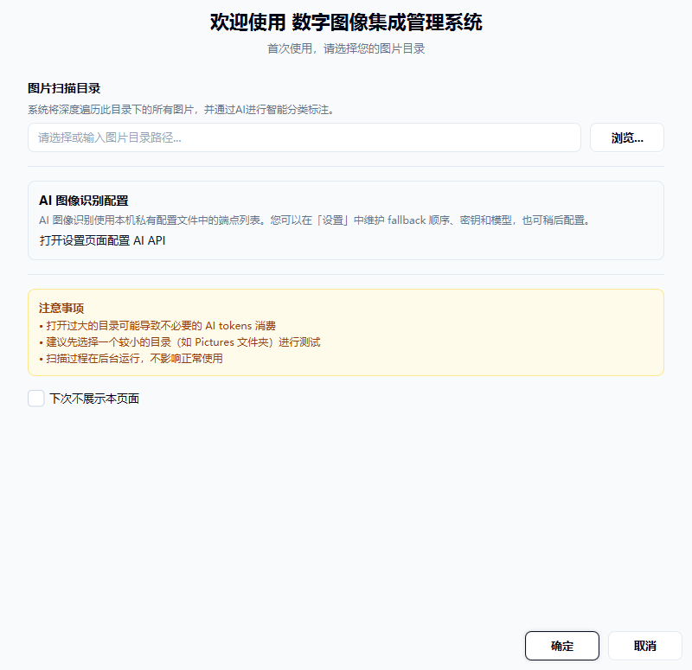
图 3 首次启动向导
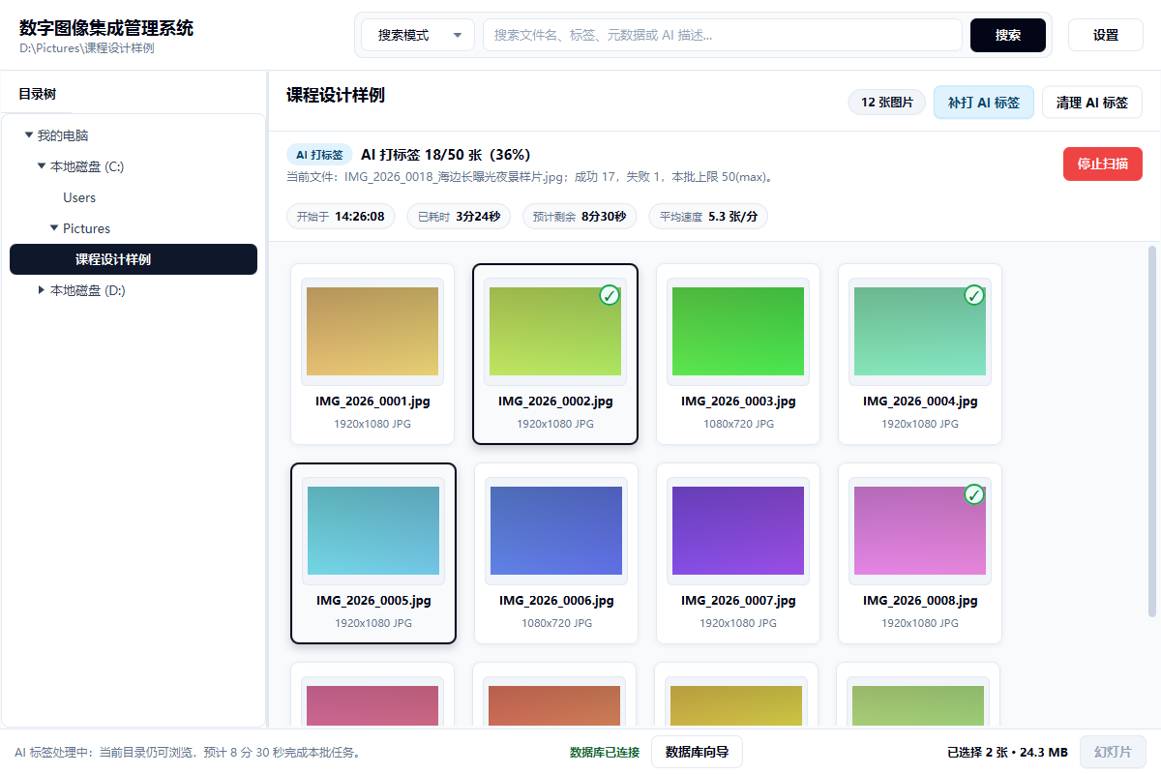
图 4 主界面

2.6 数据词典
编号 | 数据 | 数据组成 | 所属界面/环节 | 说明
D01 | 目录节点 | 磁盘名称、文件夹名称、展开状态、完整路径 | 目录树区域 | 用户选择扫描范围和当前工作目录
D02 | 图片缩略项 | 缩略图、文件名、格式、分辨率、大小、修改时间、AI 标记 | 主界面缩略图网格 | 用于快速浏览和选择图片
D03 | 图片元数据 | 文件路径、目录、大小、宽高、格式、缩略图、哈希、删除状态 | 数据库与图片信息面板 | 数据库中 `images` 表的核心数据
D04 | 标签数据 | 分类、标签名、图片关联、来源、置信度字段 | 标签管理与搜索 | AI 或手动标签均参与检索
D05 | AI 分析结果 | 原始 JSON、描述、人数、模型名、分析时间 | AI 扫描与搜索 | 保留模型输出，避免重复请求
D06 | 搜索记录 | 查询文本、模式、生成 SQL、结果数量、搜索时间 | 搜索栏与后台审计 | 记录关键词和 AI SQL 搜索
D07 | 版本快照 | 版本号、版本文件、尺寸、缩略图、编辑类型、当前标记 | 图片编辑器版本时间轴 | 支持恢复历史版本
D08 | 数据库连接配置 | JDBC URL、用户名、密码、连接检测状态 | 数据库初始化向导 | 只写入本机配置，不进入源码包
D09 | 幻灯片设置 | 播放间隔、播放顺序、音乐、音量 | 设置页与幻灯片窗口 | 决定自动播放体验
D10 | 操作日志 | 图片、操作类型、旧值、新值、操作时间 | 数据库日志表 | 由触发器与应用层共同维护

3 数据库设计

3.1 PostgreSQL 选择理由
本项目选择 PostgreSQL，是因为它同时适合课程要求和系统需求。首先，系统需要完整展示主外键、唯一约束、自引用、视图、索引、触发器、存储过程和递归 CTE，PostgreSQL 对这些对象支持充分。其次，图片管理不是纯结构化数据，系统需要保存 bytea 缩略图、JSONB 编辑参数和 AI 原始 JSON，PostgreSQL 在二进制、JSON 和扩展索引方面比轻量文件存储更适合。最后，NL2SQL 搜索需要只读连接、超时控制和可被说明的视图边界，PostgreSQL 便于把自然语言查询限制在安全的 SELECT 范围内。

3.2 概念结构设计
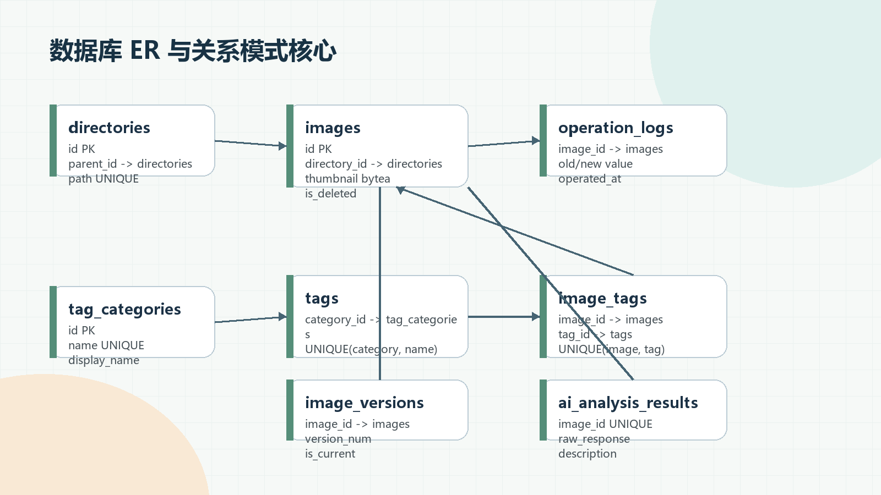
图 5 ER 与关系模式核心
实体来源来自用户实际操作：目录树产生 directories，缩略图网格和图片信息产生 images，标签管理产生 tag_categories、tags 和 image_tags，AI 扫描产生 ai_analysis_results，搜索栏产生 search_history，编辑器时间轴产生 image_versions，删除、重命名和标签变更产生 operation_logs。

3.3 逻辑结构设计
表名 | 中文含义 | 关键约束 | 设计作用
directories | 目录表 | id 主键；parent_id 自引用；dir_path 唯一 | 把磁盘目录映射为树形结构，支撑递归统计和当前目录过滤
images | 图片主表 | id 主键；directory_id 外键；thumbnail bytea；file_hash；逻辑删除 | 保存图片元数据、缩略图、AI 状态，是系统 CRUD 的中心
operation_logs | 操作日志 | image_id 外键；ON DELETE SET NULL | 记录新增、重命名、删除、标签变更和版本恢复等审计信息
tag_categories | 标签分类 | name 唯一 | 定义场景、物体、人物、名人、颜色、动作、文字等标签大类
tags | 标签值 | category_id 外键；UNIQUE(category_id, name) | 保存可复用标签词条，避免重复字符串散落在图片记录中
image_tags | 图片标签关联 | image_id/tag_id 双外键；UNIQUE(image_id, tag_id) | 实现图片与标签的多对多关系，保留来源和置信度字段
ai_analysis_results | AI 分析结果 | image_id 唯一外键；raw_response；description | 缓存模型原始 JSON、自然语言描述、人数和模型名
search_history | 搜索历史 | query_text；search_mode；generated_sql | 记录关键词和 AI SQL 搜索，便于回溯查询行为
image_versions | 版本历史 | image_id 外键；UNIQUE(image_id, version_num) | 保存编辑版本快照、缩略图和当前版本标记
image_edit_operations | 编辑操作参数 | version_id 外键；parameters JSONB | 预留更细粒度的编辑参数记录
app_settings | 应用设置 | key 主键 | 保存非敏感配置，如扫描目录、欢迎页、幻灯片设置
cloud_sources | 云端配置预留 | config JSONB | 只作为 WebDAV/网盘扩展表结构预留
cloud_images | 云端图片缓存预留 | source_id 外键；UNIQUE(source_id, remote_path) | 只作为云端图片元数据缓存预留

3.4 数据库模式设计
模式对象 | 数量 | 说明
表 | 13 | 覆盖目录、图片、标签、AI 结果、搜索历史、版本、操作日志、设置和扩展预留。
索引 | 19 | 18 个普通索引 + 1 个唯一索引，覆盖目录过滤、哈希去重、待 AI 图片、标签模糊搜索、AI 描述搜索、当前版本和云端预留。
视图 | 4 | 为常用查询、目录统计、搜索外模式和标签统计提供稳定接口。
函数 | 4 | 为触发器提供日志写入逻辑。
触发器 | 5 | 自动记录图片和标签变更。
存储过程 | 5 | 提供月报、目录递归统计、批量改名、版本恢复和批量标签能力。

3.5 外模式设计
外模式/视图 | 作用
v_active_images | 过滤逻辑删除后的图片，作为常用外模式
v_directory_stats | 汇总目录图片数量和容量
v_image_search | 聚合图片、目录、标签和 AI 描述，支撑关键词与 NL2SQL
v_tag_stats | 统计标签使用情况

3.6 物理结构设计
物理结构的核心是让最常用查询走索引。目录浏览使用 images(directory_id) 与 idx_images_active；待 AI 处理图片使用 idx_images_ai_pending；标签和 AI 描述模糊搜索使用 pg_trgm GIN 索引；版本时间轴使用 image_versions(image_id) 与 idx_versions_current。缩略图以 bytea 保存，避免重复打开目录时重新解码大量小图。

3.7 编程性结构设计
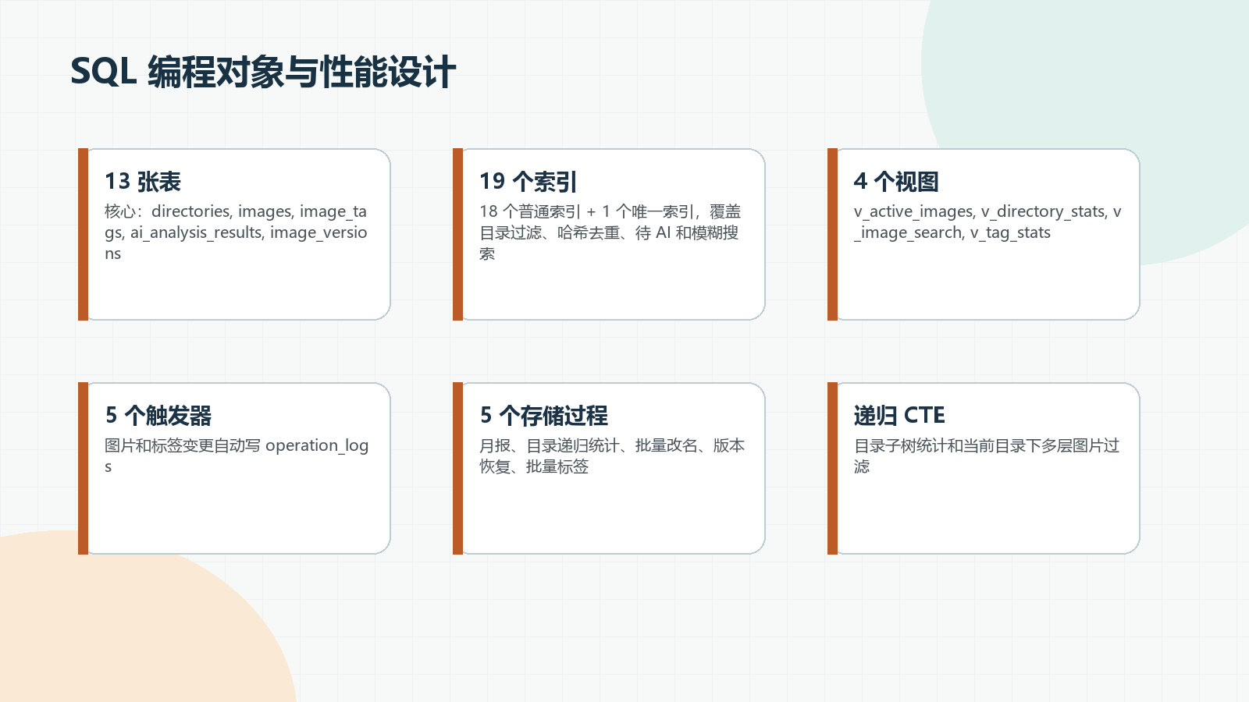
图 6 SQL 对象与性能设计

视图
对象 | 用途
v_active_images | 过滤逻辑删除后的图片，作为常用外模式
v_directory_stats | 汇总目录图片数量和容量
v_image_search | 聚合图片、目录、标签和 AI 描述，支撑关键词与 NL2SQL
v_tag_stats | 统计标签使用情况

触发器
对象 | 用途
trg_image_after_insert | 图片新增后写操作日志
trg_image_before_update | 图片名称或删除状态变化前记录差异
trg_image_after_delete | 图片记录删除后保留日志
trg_tag_after_insert | 标签关联新增后写日志
trg_tag_after_delete | 标签关联删除后写日志

存储过程
对象 | 用途
sp_monthly_report | 按月份统计图片新增与容量变化
sp_directory_report | 使用递归 CTE 统计目录子树
sp_batch_rename | 数据库层批量重命名过程
sp_restore_version | 恢复指定图片历史版本的数据库状态
sp_batch_insert_tags | 为图片批量插入 AI 标签并自动创建标签值

索引
对象 | 用途
idx_images_active | 部分索引，加速目录内未删除图片查询
idx_images_hash | 唯一部分索引，加速图片哈希去重和定位
idx_images_ai_pending | 部分索引，加速待 AI 处理图片定位
idx_tags_name_trgm | pg_trgm GIN，加速标签模糊匹配
idx_ai_desc_trgm | pg_trgm GIN，加速 AI 描述模糊匹配
idx_versions_current | 部分索引，加速当前版本查询

4 系统设计与实现

4.1 开发环境
类别 | 选型
语言 | Java 21
界面 | JavaFX 21.0.6、FXML、CSS、JavaFX Media
数据库 | PostgreSQL 18.3
连接 | PostgreSQL JDBC 42.7.5、HikariCP 6.2.1
构建 | Maven 3.9.x、maven-shade-plugin、jpackage
AI | OpenAI-compatible Chat Completions、OkHttp、Jackson

4.2 整体结构与模块划分
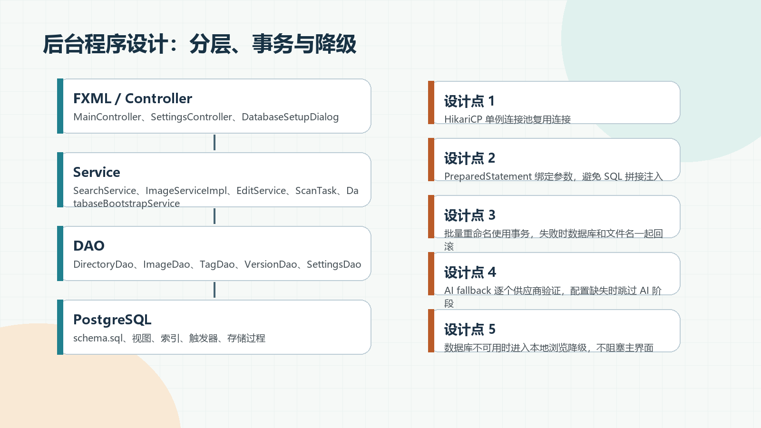
图 7 后台程序结构

4.3 关键实现技术
目录树采用完整磁盘根节点加子目录懒加载的方式，既满足用户希望从“我的电脑”浏览的习惯，又避免启动时遍历全盘。数据库连接使用 HikariCP 连接池，所有主要 DAO 使用 PreparedStatement 绑定参数。数据库不可用时，ImageServiceImpl 可退化为直接读取磁盘图片，用户仍能完成基本浏览。
AI 标签和 NL2SQL 是数据库部分的重点。图片经外部视觉模型分析后，原始 JSON 写入 ai_analysis_results，结构化标签写入 tag_categories、tags 和 image_tags。自然语言搜索由 AI 生成 SQL 后，系统只允许 SELECT，拒绝危险关键字，并用只读连接、5 秒超时和最大行数限制执行。
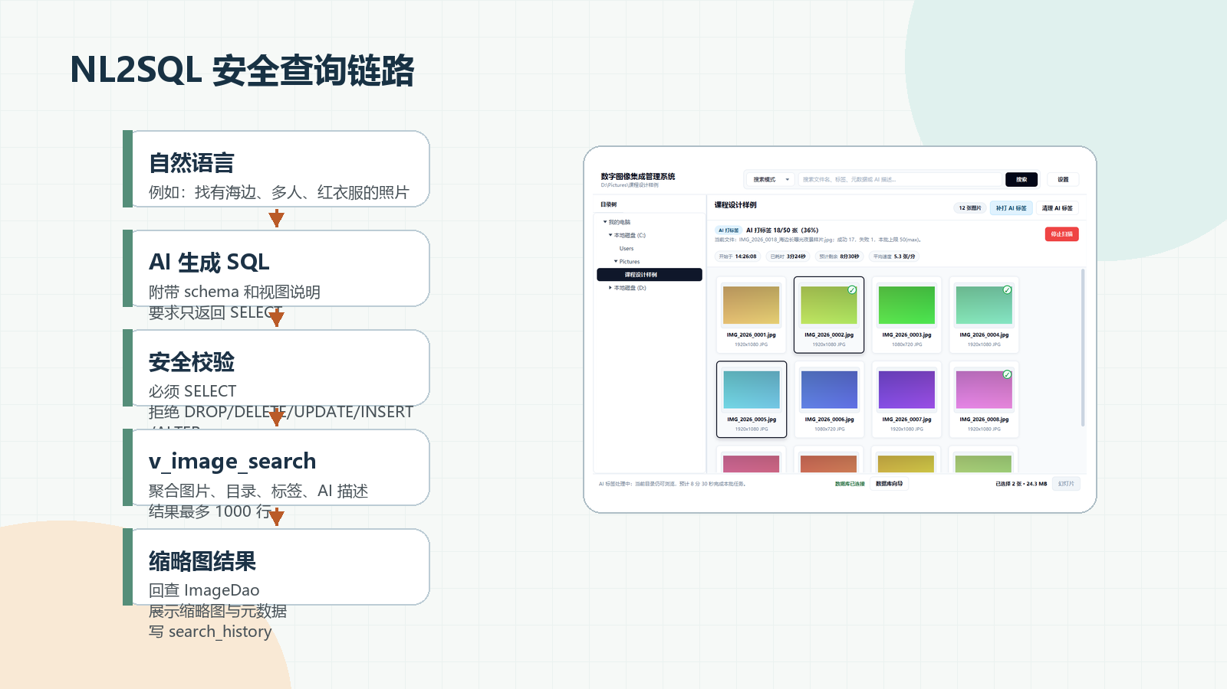
图 8 AI 标签与 NL2SQL 安全查询链路

4.4 数据库连接和事务
DatabaseConnection 负责读取数据库配置、创建 HikariDataSource 并提供 getConnection。数据库初始化向导可保存本机配置、测试连接、创建 image_manager 数据库并执行内嵌 schema.sql。批量重命名、AI 标签批量入库、AI 标签清理等流程均显式控制事务；失败时执行 rollback，避免数据库和磁盘状态不一致。

4.5 系统界面设计
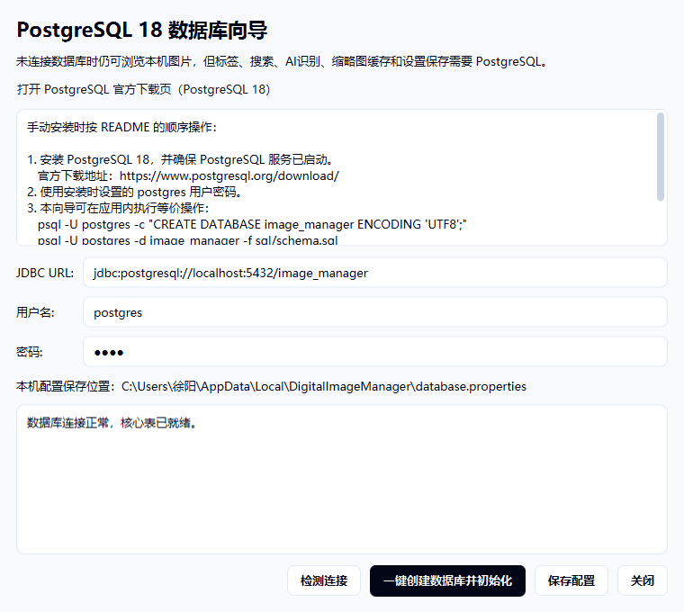
图 9 数据库连接与初始化向导
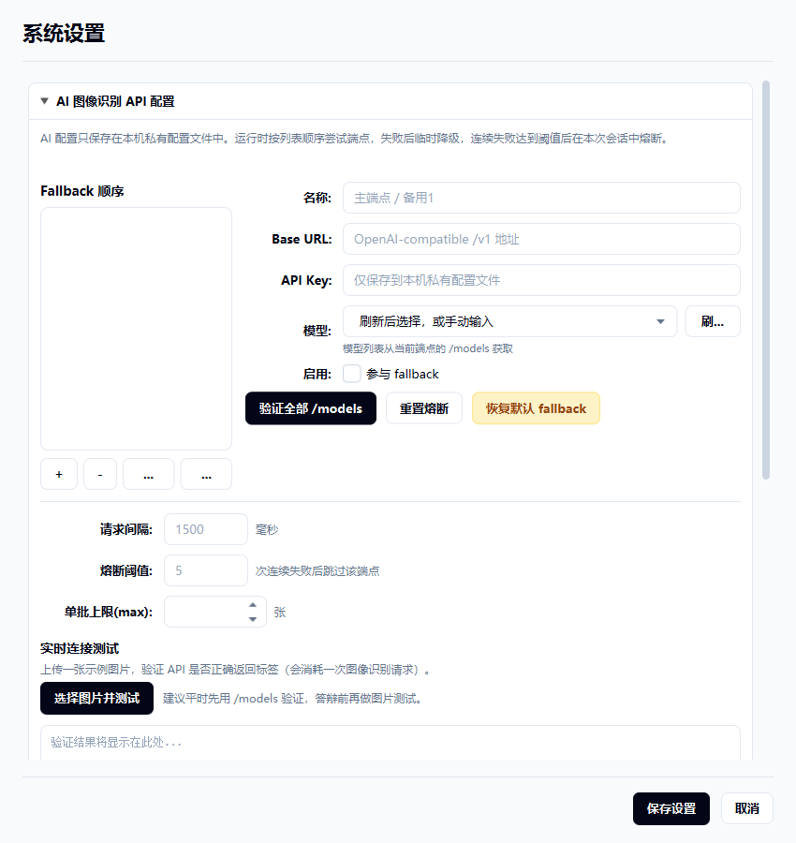
图 10 系统设置页
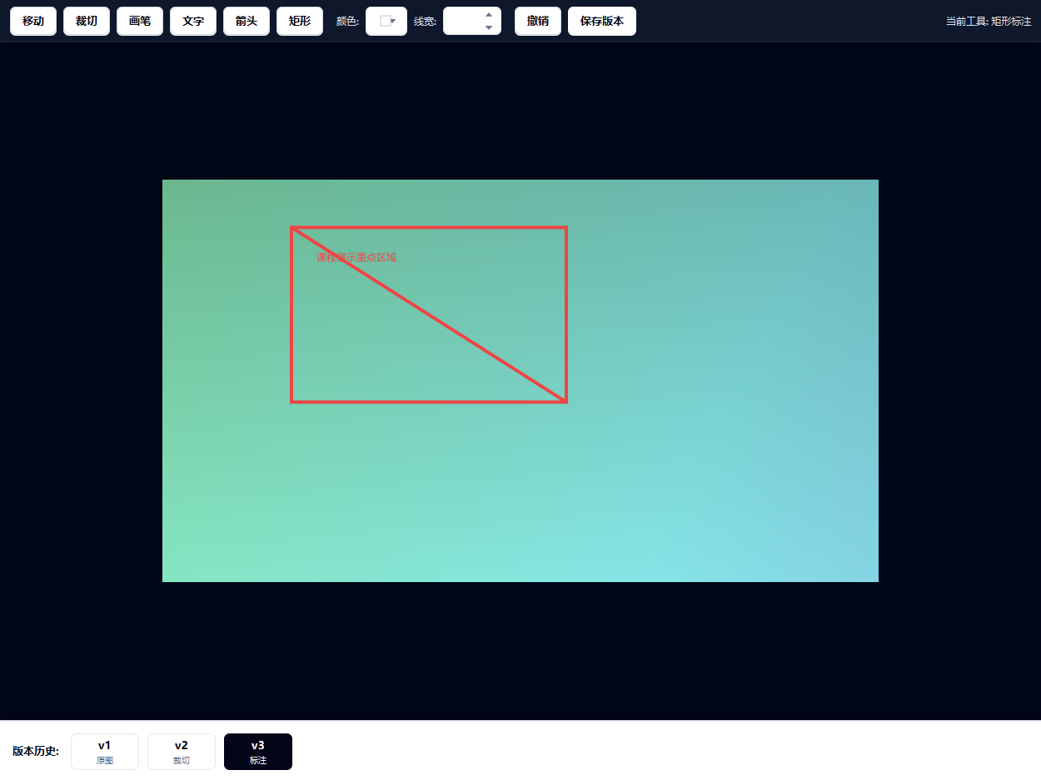
图 11 图片编辑器与版本历史
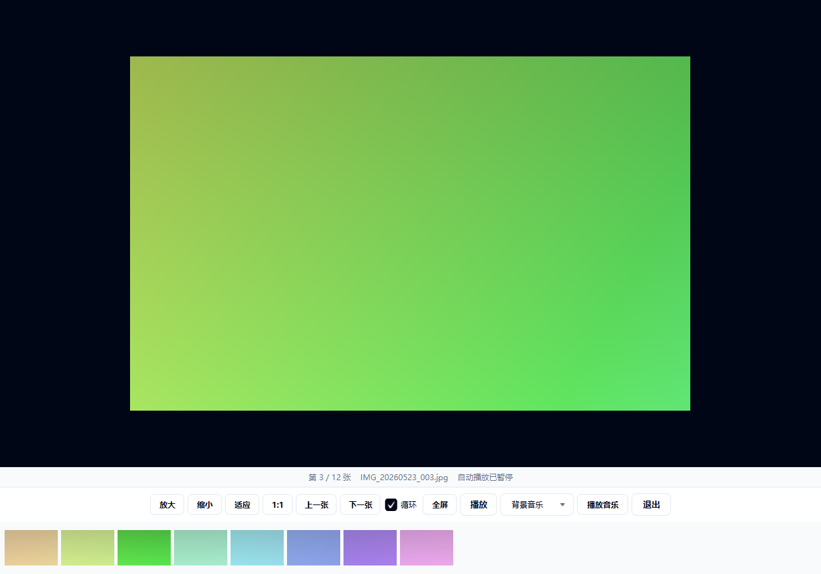
图 12 幻灯片播放

5 系统安装及使用说明

5.1 运行环境
已有 Java 环境的机器可直接运行 target/image-manager-1.0.0.jar。没有 Java 环境的 Windows 机器使用 DigitalImageManager-windows-portable.zip，解压后双击 DigitalImageManager.exe。数据库功能需要本机或局域网 PostgreSQL 服务；AI 功能需要用户自行配置 OpenAI-compatible endpoint 和密钥。

5.2 配置说明
配置 | 说明
数据库配置 | 数据库向导写入本机外部 database.properties，不进入源码包。
AI fallback | 设置页管理 endpoint，支持逐个测试和 last-good 恢复。
schema.sql | JAR 内嵌 sql/schema.sql，可由向导执行，也可手动 psql 执行。
data.sql | 补充默认标签分类和应用设置，图片数据由扫描本机目录产生。

5.3 用户使用说明
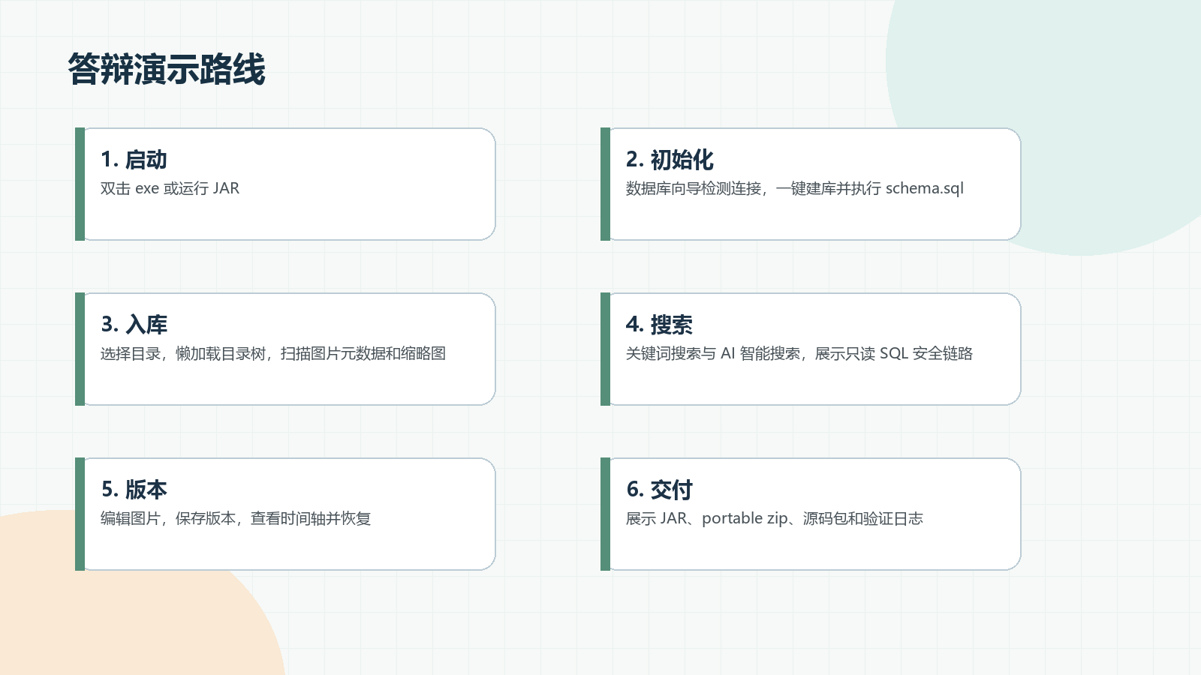
图 13 演示与使用路线
推荐演示流程为：启动程序，进入数据库初始化向导，检测或创建数据库，选择扫描目录，查看缩略图，执行关键词搜索，切换 AI 智能搜索，打开图片编辑器保存版本，最后播放幻灯片并展示运行包。

6 测试与截图
测试项 | 验证方式 | 预期结果
构建 | mvn -q -DskipTests compile / mvn -q -DskipTests package | 生成 image-manager-1.0.0.jar。
单元/冒烟测试 | mvn -q test | 测试通过。
JAR 内容 | jar tf 检查 Launcher.class、sql/schema.sql、sql/data.sql | JAR 含主类和 SQL 资源。
数据库初始化 | 向导创建数据库并执行 schema.sql | 表、索引、视图、触发器、存储过程创建成功。
界面 | 打开欢迎、主界面、设置、数据库向导、编辑器、幻灯片截图 | 无明显空白占位，图片不丢失。

7 总结分析
本系统围绕数据库课程设计的要求，把本地图片管理中的非结构化文件整理为目录、图片、标签、AI 分析、版本和日志等结构化数据。设计中最有价值的部分不是单个界面，而是数据库对象和程序逻辑共同形成的数据闭环：启动时能建库，扫描时能入库，AI 能把图片内容转为标签，搜索能通过视图和索引返回结果，编辑能形成版本历史，触发器和日志能保留操作痕迹。
后续如果继续扩展，可以把 cloud_sources 和 cloud_images 接入真正的 WebDAV 主流程，也可以把 image_edit_operations 的 JSONB 参数用于更精细的可逆编辑。本次最终交付保持口径克制，只把已经有代码、SQL 和截图证据支撑的能力作为主功能。

